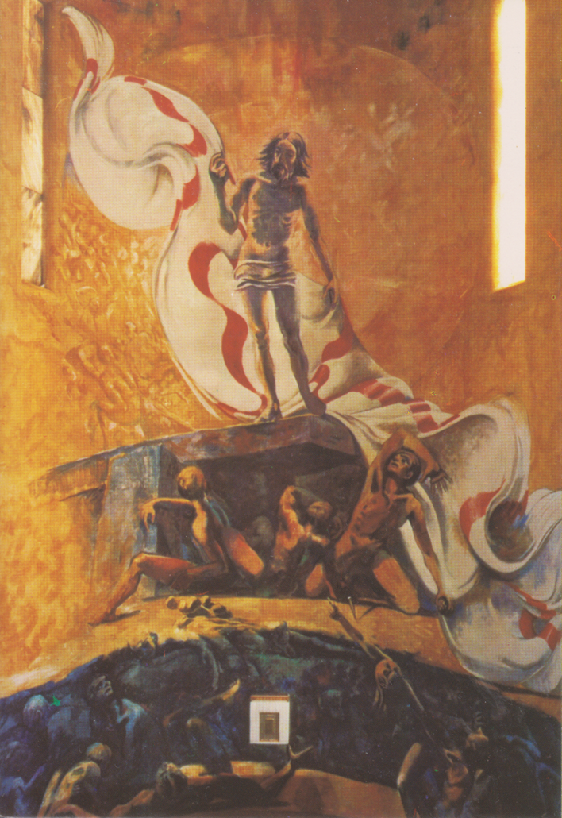
Il Risorto, Mestre-Altobello-Venezia
Un augurio pasquale ... paragonabile alla bandiera del Risorto.
P. Secondo

